29. bis 31.08.2017 – Fahrerloses Transportfahrzeug aus Linz am Europäischen Forum Alpbach:
SALLY auf internationaler Bühne

Zwischen 16. August und 1. September 2017 werden hunderte Expertinnen und Experten aus Wissenschaft, Politik, Wirtschaft, Kultur und Zivilgesellschaft beim Europäischen Forum Alpbach das Spannungsfeld zwischen „Konflikt & Kooperation“ beleuchten. Teil dieses Forums sind die Alpbacher Wirtschaftsgespräche. Dabei geht es vom 29. bis 31. August unter anderem um das Miteinander von Menschen und autonomen Maschinen. Dazu passend wird sich am Stand der oö. Wirtschaftsagentur Business Upper Austria das innovative Fahrerlose Transportfahrzeug SALLY von DS AUTOMOTION präsentieren. In direkter Interaktion mit BesucherInnen wird sie einige der in Alpbach diskutierten Themen greifbar machen.

Konflikt und Kooperation sind Teil der Wirtschaft. Bei den Wirtschaftsgesprächen am Europäischen Forum Alpbach 2017 untersuchen UnternehmerInnen, WirtschaftstheoretikerInnen und StandesvertreterInnen das Spannungsfeld Konflikt und Kooperation von der Mikro- bis zur Makroebene. Eigene Symposien widmen sich Themenfeldern wie „Künstliche Intelligenz und die Zukunft der Arbeit“ oder „Der Maschinenkollege – Freund oder Feind?“ Neben der reinen Theorie wird das Fahrerlose Transportfahrzeug SALLY durch aktive Mitwirkung im CongressCentrum Alpbach ein Stück Praxisbezug herstellen.

SALLY als Teil von Industrie 4.0

Die laufende vierte industrielle Revolution ist eine wesentliche Voraussetzung für die industrielle Erzeugung völlig individualisierter Produkte. Einen flexiblen Materialfluss für die Industrie 4.0 zu gewährleisten, ist Aufgabe von Fahrerlosen Transportsystemen (FTS). SALLY ist ein Fahrerloses Transportfahrzeug für Kleinlasten des weltweit führenden FTS-Herstellers DS AUTOMOTION GmbH aus Linz. Direkt gegenüber des Eingangs, auf dem Stand der oö. Wirtschaftsagentur Business Upper Austria, wird SALLY mittels einer Foto-Installation mit Besucherinnen und Besuchern interagieren und so den Gegenstand der Diskussionen greifbar machen.

Direkte Interaktion Mensch-Maschine

„Um Industrie 4.0 möglich und zu einem Gewinn für die Menschen zu machen, braucht es ein Miteinander von Hardware, Software, Datenübertragung und Bewegung sowie von Mensch und Maschine“, sagt DS AUTOMOTION Geschäftsführer Ing. Arthur Kornmüller. „Unser kompaktes cyber-physikalisches Fahrzeug wird BesucherInnen sogar ein Souvenir mitgeben und demonstriert so die Möglichkeiten einer nutzenbringenden Zusammenarbeit zwischen Mensch und Maschine.“

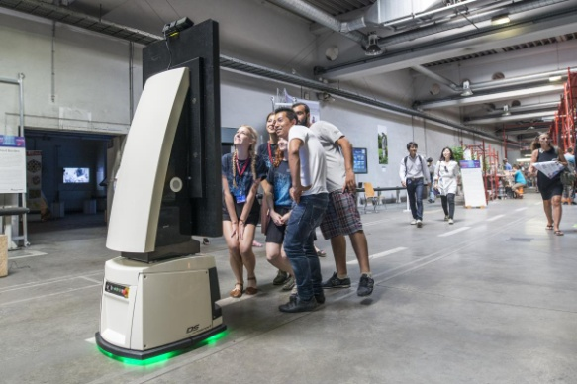 | BesucherInnen können am Europäischen Forum Alpbach mit dem fahrerlosen Transportfahrzeug SALLY für die Industrie 4.0 interagieren. Das Bild zeigt SALLY bei ihrem Auftritt am Ars Electronica Festival 2016.
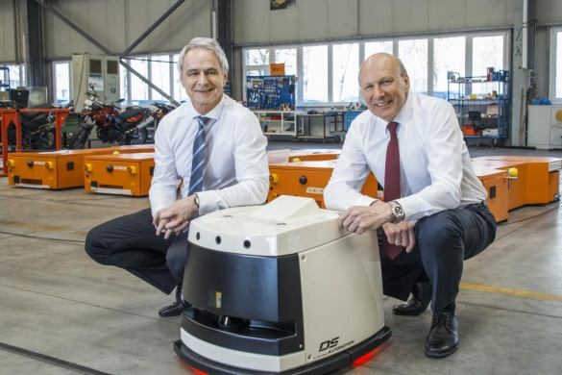 | DS AUTOMOTION produziert bereits seit mehreren Jahrzehnten Fahrerlose Transportsysteme. Stolz auf SALLY zeigen sich hier die Geschäftsführer DI Manfred Hummenberger (links) und Ing. Arthur Kornmüller, der das Kleinlastenfahrzeug auch nach Alpbach begleiten wird.

Über DS AUTOMOTION

Die DS AUTOMOTION GmbH mit Sitz in Linz ist ein weltweit führender Anbieter fahrerloser Transportsysteme. Das Unternehmen ist seit 1984 auf die Entwicklung und Produktion von Automatisierungslösungen für unterschiedlichste Anwendungen und Branchen spezialisiert. Mehr als 180 Mitarbeitende erwirtschaften heute mehr als EUR 30 Mio. Jahresumsatz, 95% davon werden weltweit exportiert.

Weitere Informationen finden Sie unter www.ds-automotion.com.

